Lodě Vševltavského spolku oslaví Den dětí plavbami zdarma

22.5. 2015, Praha –Vševltavský spolek připravuje pro rodiny s dětmi speciální vyhlídkové plavby v Praze na parnících a pramičkách. V neděli před Dnem dětí, tedy 31. května, budou velké i malé lodě spolku na Dvořákově nábřeží v Praze vyplouvat každou hodinu na vyhlídkovou plavbu centrem Prahy. Pro děti do 15-ti let zcela zdarma, pro dospělé za symbolickou cenu 50 Kč. Na Slovanském ostrově si mohou malí zájemci s doprovodem půjčit na půl hodiny pramičku a to také bezplatně. Na lodích se lidé budou moci občerstvit nápoji za vševltavskou cenu 20 Kč.

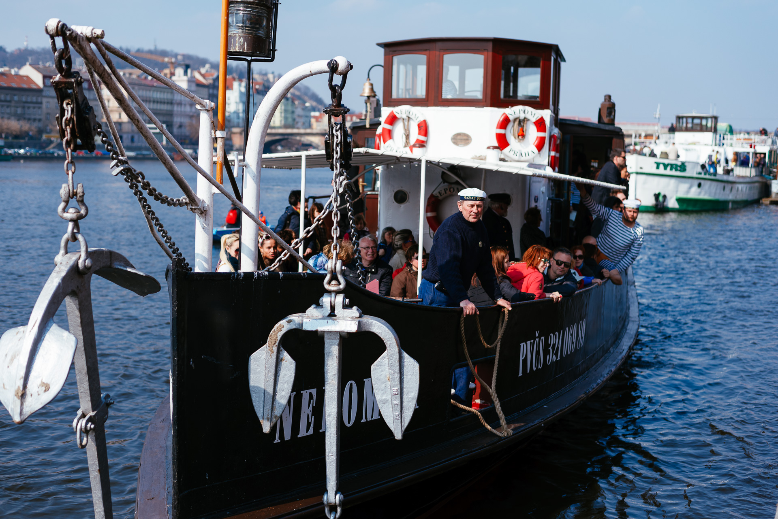
Spolek tak chce oslavit Den dětí a umožnit všem malým návštěvníkům poznat krásy staré Prahy z vltavské perspektivy. První hodinová plavba vyplouvá ve dvě hodiny odpoledne, poslední v pět. Pramičku na Slovanském ostrově si mohou děti s doprovodem zapůjčit také bezplatně od dvou až do půl šesté večer. Velké parníky Taurus, Czech Boat, Slapy a menší loď Nicolas budou na malé návštěvníky čekat u přístavního mola číslo 13 na Dvořákově nábřeží necelých sto metru od Štefánkova mostu. „ Na březnové akci Den Vltavy jsme s Pražany oslavili příchod jara mimo jiné vyhlídkovými plavbami, ze kterých byli nadšení nejvíce ti nejmenší. Navíc se o historii Vltavy a staré Prahy děti dozvěděly něco nového a jeden z cílů našeho spolku je také občany vzdělávat. Rozhodli jsme se proto už tehdy, že příště uspořádáme nějakou akci jen pro děti. Letos Den dětí vychází na pondělí, proto jsme se rozhodli akci uspořádat v neděliV „ řekl k akci předseda Vševltavského spolku, Zdeněk Bergman.

Návštěvníci poznají přístaviště jednoduše. Členové spolku budou v zelených tričkách a námořnických uniformách vítat lidi u informačního stánku, který bude stát hned u nástupního mola. Samotné molo bude označeno vševltavským logem. Stejně tomu tak bude na Slovanském ostrově.

Vševltavský spolek je osvětová a zájmová organizace založená pro popularizaci nejen pražských břehů, ochranu práv „lidí od vody“ a k utváření společného prostoru pro všechny uživatele vodních ploch a přilehlého okolí́. Sdružuje však i odborné a neodborné subjekty z celé republiky. Primárně̌ se činnost spolku zaměřuje na řeky Vltavu a Berounku, a to především na využívání řeky a jejích břehů.

Více o akci Vševltavský den dětí a o činnosti spolku najdete na webových stránkách www.vesvltavskyspolek.cz

Podmínky plaveb:

31. května 2015

Hodinové plavby z Dvořákova nábřeží, molo č. 13.
Vyplouváme ve 14:00, 15:00, 16:00, 17:00

Slovanský ostrov, půjčovna lodí Slovanka
Půlhodinové zapůjčení pramiček mezi 14:00 – 17:30

Děti do 15-ti let ZDARMA + 1 doprovod nad 15 let ZDARMA
Každý další doprovod nad 15 let platí 50 Kč

Kapacity lodí jsou omezeny.
Rezervace není možná.

V případě jakýchkoliv dotazů neváhejte kontaktovat Marka Bartoše:

E-mail: pr@vsevltavskyspolek.cz
Mobil: + 420 734 254 873

nebo Lucii Turnerovou:

E-mail: lucia@prazskebenatky.cz
Mobil: + 420 734 315 771

